RAZMENA ODELJENJA POTENCA, ITALIJA-ZAJEČAR,SRBIJA
Class Exchange Potenza, Italia - Zajecar, Serbia 2017-2018
Istituto Comprensivo "Antonio Busciolano" - Potenza, Italia http://icbusciolano.gov.it/
Osnovna škola “Đura Jakšić” – Zaječar, Srbija
www.osdjurajaksiczajecar.edu.rs
USKORO KREĆEMO!!! PRIPREME SU U TOKU!!!
OD 10. DO 17.10. 2017 UČENICI OŠ “ĐURA JAKŠIĆ” IĆI ĆE U SEDMODNEVNU POSETU UČENICIMA ŠKOLE NA JUGU ITALIJE. NJIH OČEKUJEMO U UZVRATNOJ POSETI U APRILU 2018!!!

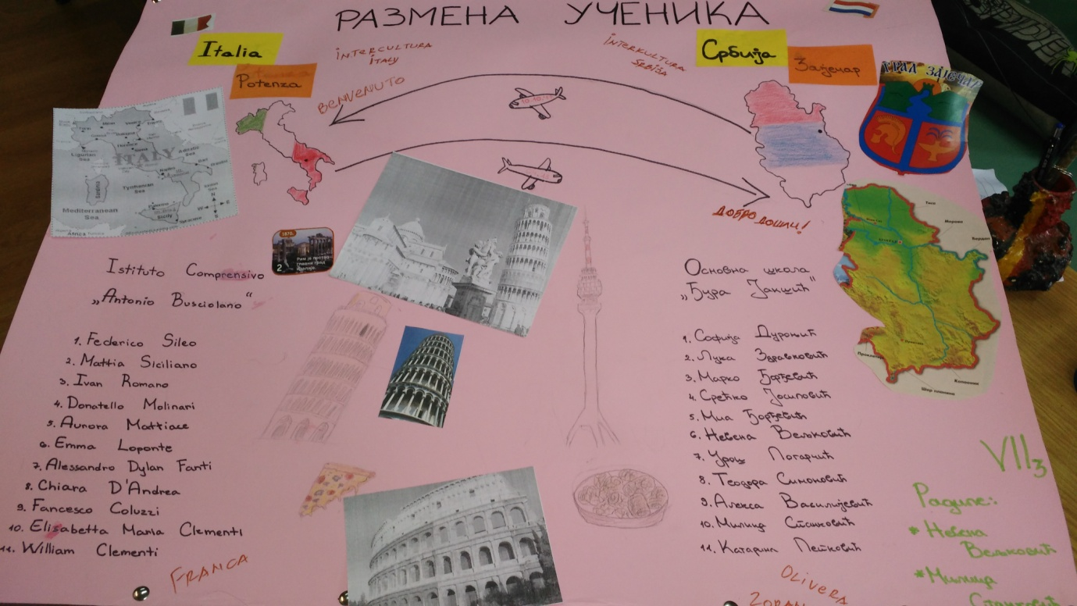

I SVE TO UZ POMOĆ: INTERKULTURA SRBIJA http://www.afs.org.rs/ Ivana Gazikalović-Pavlović,
Olivera Vasilijević, Zoran Veličković
INTERKULTURA ITALIJA http://www.intercultura.it/ Marco Tosi, Franca Volonnino, Violetta Valentino
SVE NOVOSTI U VEZI RAZMENE: https://www.facebook.com/interkuturazajecar/

